Es war einmal...
Märchenhafte Dekorationsideen mit dem Weihnachtsstern
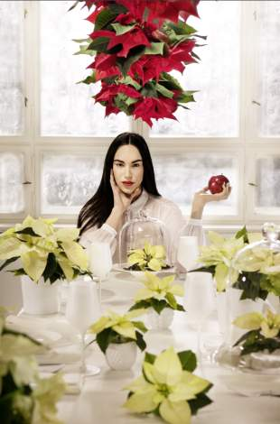
(GMH/SfE) Die Poinsettie ist der wiederkehrende Star der Adventszeit und der Weihnachtsfeiertage. In dieser Saison glänzt der beliebte Weihnachtsstern in einem märchenhaften Ambiente: Ausgefallene Arrangements und überraschende Dekorationen sind inspiriert von Grimm’schen Märchen wie Dornröschen, Rotkäppchen und Schneewittchen. Ob kopfüber über der Dinnertafel, in gläsernen Christbaumkugeln oder als Vertical Garden, die Poinsettie macht in jeder Situation eine gute Figur.

Bildnachweis: GMH/SfE

Bildunterschrift: Der beliebte Weihnachtsstern in märchenhaftem Ambiente, inspiriert durch das Grimm’sche Märchen Schneewittchen.

Bilddaten in höherer Auflösung unter:
http://www.gruenes-medienhaus.de/download/2014/11/GMH_2014_47_02.jpg
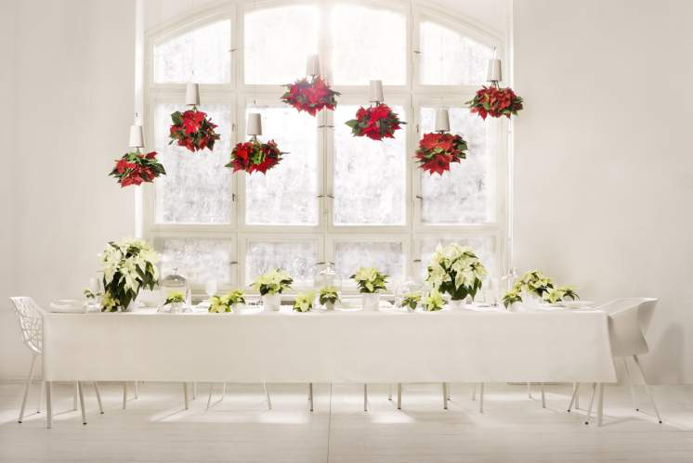
Es war einmal der Weihnachtsstern... Poinsettien, so der botanische Name des Weihnachtsklassikers, dürfen zum Fest der Liebe nicht fehlen. Märchenhaft inszeniert versprühen sie einen zauberhaften Charme und schaffen in den eigenen vier Wänden Weihnachtsflair. Ob hängend über dem Esstisch im Schneewittchen-Look, in gläsernen Christbaumkugeln von Rotkäppchen inspiriert oder als Dornröschens Wandgarten – mit neuartigen Weihnachtssternarrangements zieht zur diesjährigen Weihnacht der Märchenwald ins heimische Wohnzimmer und bietet Alternativen zu traditionellen Dekorationen mit der Poinsettie.

Bildnachweis: GMH/SfE

Bildunterschrift: Vor allem die weißen Varianten des Weihnachtssterns versprühen märchenhaften Charme sowie ein modernes Ambiente und lassen die festlich gedeckte Tafel regelrecht erstrahlen.

Bilddaten in höherer Auflösung unter:
http://www.gruenes-medienhaus.de/download/2014/11/GMH_2014_47_03.jpg

Sky Planter
Vor allem die weißen Varianten des Weihnachtssterns versprühen märchenhaften Charme sowie ein modernes Ambiente und lassen die festlich gedeckte Tafel regelrecht erstrahlen. Als sinnlicher Kontrast dazu dienen rote Poinsettien, die wie von Zauberhand kopfüber in sogenannten „Sky Plantern“ von der Decke hängen. Diese originelle Alternative zu traditionelleren Weihnachtsdekorationen macht Weihnachten in diesem Jahr zu einem unvergesslichen Erlebnis für geladene Freunde und Familienmitglieder. Wie Schneewittchens sieben Zwerge findet nämlich jeder Gast nicht nur ein eigenes Tellerchen vor, sondern wird auch als Gastgeschenk mit seinem persönlichen „Sky Planter“ überrascht. Das Beste daran: die ausgefallene Dekoration lässt sich in nur wenigen Handgriffen selbst anfertigen.
Für Schneewittchens „Sky Planter“ werden folgende Materialien benötigt:
- Sieben mittelgroße, rote Poinsettien mit einer Höhe von etwa 30 cm
- Sieben „Sky Planter“, erhältlich im Fachhandel
- Handelsübliche Blumenerde
Den Toneinsatz im ersten Schritt in den „Sky Planter“-Keramiktopf legen und den Weihnachtsstern ohne Pflanztopf hineinsetzen. Gegebenenfalls kann etwas Blumenerde nachgefüllt werden.
Das Sicherheitsnetz über die Erde und um die Poinsettie legen. Das Netz verhindert, dass der Weihnachtsstern aus seinem Topf fällt, wenn er kopfüber an die Decke gehängt wird. Schließlich den Verschlussring über das Netz in den Topf setzen.

Bildnachweis: GMH/SfE

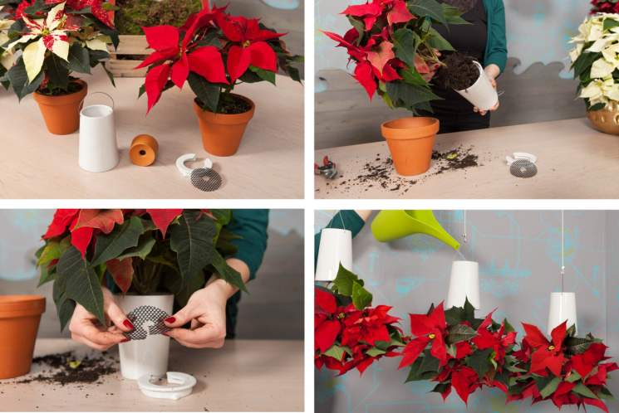

Bildunterschrift: Step by step Anleitung für Schneewittchens Sky Planter.
Bilddaten in höherer Auflösung unter:
http://www.gruenes-medienhaus.de/download/2014/11/GMH_2014_47_04.jpg

Die Bewässerung ist ganz unkompliziert: Gegossen wird bequem durch die Öffnung im Topfboden. Der integrierte Speicher aus Ton versorgt den Weihnachtsstern bis zu zwei Wochen lang nach und nach mit Wasser und verhindert das Heruntertropfen des Gießwassers. Alle vier Wochen freut sich die Pflanze zudem über eine Düngung mit handelsüblichem Flüssigdünger, der zum Gießwasser hinzugefügt wird.

Gläserner Christbaumschmuck
Ein fester Bestandteil eines jeden Weihnachtsfestes ist der Christbaum, der sich in diesem Jahr über ganz besonderen Schmuck freuen darf. Kleine Weihnachtssterne im traditionellen Rot, das wie Rotkäppchens Umhang strahlt, eignen sich perfekt zum Schmücken des Baumes. Gläserne Pflanzkugeln werden erst mit Moos ausgekleidet und dann mit kleinen Poinsettien ohne Pflanztopf gefüllt. Jetzt nur noch den offenen Rand der Kugeln mit Moos bedecken, damit keine lockere Blumenerde herausfällt, und zum Auf-hängen ein Satinband oder ein Stück Kordel an den Kugeln befestigen und schon glänzt der Weihnachtsbaum über und über mit Weihnachtssternen. Die Anfertigung ist spielend leicht, sodass selbst kleine Weihnachtselfen bei der Dekoration helfen können.
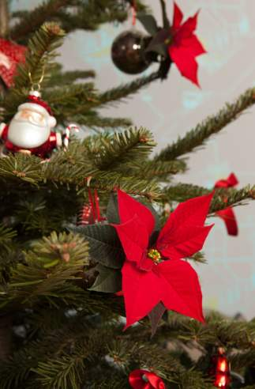

Bildnachweis: GMH/SfE

Bildunterschrift: Kleine Weihnachtssterne im traditionellen Rot, das wie Rotkäppchens Umhang strahlt, eignen sich perfekt zum Schmücken des Weihnachtsbaumes.

Bilddaten in höherer Auflösung unter:
http://www.gruenes-medienhaus.de/download/2014/11/GMH_2014_47_05.jpg

Für den gläsernen Christbaumschmuck werden folgende Materialien benötigt:
- 12 Pflanzkugeln aus Glas
- 12 kleine Poinsettien in Rot
- Moos
- Rotes Satinband oder Kordel zum Aufhängen der Kugeln.
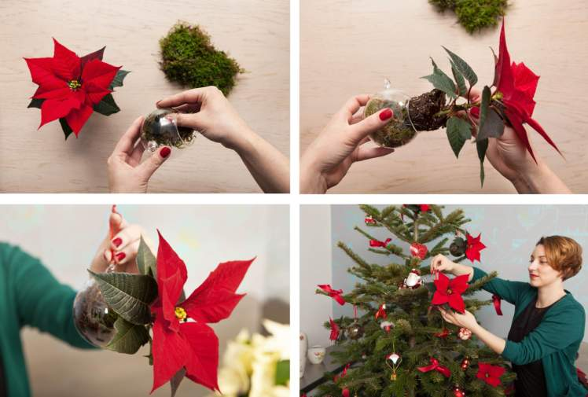

Bildnachweis: GMH/SfE

Bildunterschrift: Step by step Anleitung für den gläsernen Christbaumschmuck.
Bilddaten in höherer Auflösung unter:
http://www.gruenes-medienhaus.de/download/2014/11/GMH_2014_47_06.jpg

Vertical Garden
Weihnachten wie im Winterwunderland wird mit dem „Vertical Garden“, einem schier verwunschenen Wandgarten aus Weihnachtssternen, zur Realität. Traumhaft umgeben wie einst Dornröschen erlebt die Familie so eine märchenhaft-besinnliche
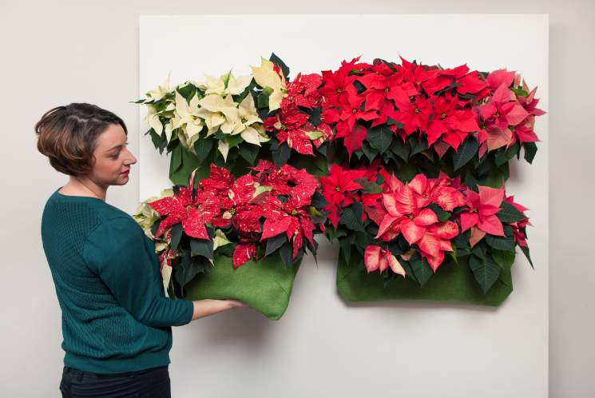

Bildnachweis: GMH/SfE

Bildunterschrift: Weihnachten wie im Winterwunderland wird mit dem „Vertical Garden“, einem schier verwunschenen Wandgarten aus Weihnachtssternen, zur Realität.

Bilddaten in höherer Auflösung unter:
http://www.gruenes-medienhaus.de/download/2014/11/GMH_2014_47_07.jpg

Advents- und Weihnachtszeit, von der die Liebsten noch lange erzählen werden. Der „Vertical Garden“ ist mit wasserundurchlässigen Pflanztaschen, die extra für die Anbringung an der Wand produziert sind, in wenigen Handgriffen hergestellt.
Für den „Vertical Garden“ benötigen Sie folgende Materialien:
- Vier wasserdichte Pflanztaschen
- 12 Poinsettien
- Handelsübliche Blumenerde
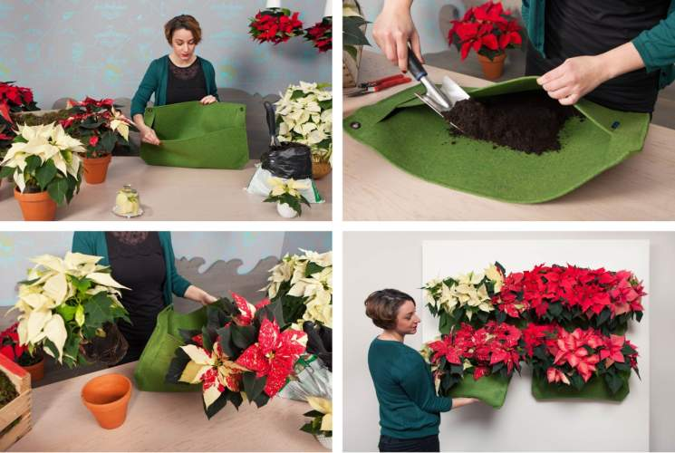

Bildnachweis: GMH/SfE

Bildunterschrift: Step by step Anleitung für den „Vertical Garden“.
Bilddaten in höherer Auflösung unter:
http://www.gruenes-medienhaus.de/download/2014/11/GMH_2014_47_08.jpg

Die wasserdichten Pflanztaschen werden zunächst zu einem Drittel mit handelsüblicher Blumenerde befüllt. Danach können die Weihnachtssterne auch schon vorsichtig aus ihren Töpfen entfernt und leicht schräg nach vorne geneigt in die Taschen eingesetzt werden. Nun noch die Wurzelballen mit Blumenerde bedecken und diese wie beim Umtopfen fest andrücken. Schon können die weihnachtlichen Schönheiten an die Wand gehängt werden. Für ein besonders eindrucksvolles Ergebnis können die Pflanztaschen ruhig üppig bepflanzt und zu mehreren an der Wand befestigt werden.
Damit Möbel und Wände beim Gießen trocken bleiben und keine Staunässe entsteht, sollte regelmäßig eine kleine Portion Wasser vorsichtig auf die hintere Zunge der Tasche gegossen werden. Das Wasser läuft nach unten in die Pflanztasche, wird dort aufgefangen und nach und nach an die Wurzeln abgegeben. So schmückt der effektvolle Wandgarten das eigene Zuhause den ganzen Winter lang.

Weitere Informationen zum Weihnachtsstern gibt es unter www.stars-for-europe.com.
Diese Verbraucherinformation wurde mit Fördermitteln der Europäischen Union finanziert.

